CÔNG TY TNHH KỸ THUẬT CÔNG NGHỆ QS

QUY TRÌNH
BẢO HÀNH
ISO.QT-03

 | Người lập | Người kiểm tra | Người phê duyệt
Họ và tên
Chức vụ
Ký tên

THEO DÕI SỬA ĐỔI TÀI LIỆU
TT | Vị trí sửa đổi | Tóm tắt nội dung sửa đổi | Ngày hiệu lực

1. MỤC ĐÍCH
- Quy định trình tự và nội dung các bước tiếp nhận, kiểm tra và thực hiện bảo hành sản phẩm, nhằm đảm bảo các yêu cầu bảo hành của khách hàng được xử lý kịp thời, đúng quy định, duy trì uy tín và sự hài lòng của khách hàng.
2. PHẠM VI ÁP DỤNG
- Áp dụng cho tất cả các trường hợp khách hàng yêu cầu bảo hành sản phẩm/thiết bị do Công Ty TNHH Kỹ Thuật Công Nghệ QS cung cấp, với sự tham gia của bộ phận Kinh doanh, Bộ phận ứng dụng, Bộ phận liên quan và Ban lãnh đạo.
3. TÀI LIỆU VIỆN DẪN
- Điều khoản 8.7 (Kiểm soát các đầu ra không phù hợp) Tiêu chuẩn ISO 9001:2015.
- Điều khoản 8.5.5 (Các hoạt động sau giao hàng) Tiêu chuẩn ISO 9001:2015.
4. ĐỊNH NGHĨA
- Bảo hành: là nghĩa vụ của công ty trong việc sửa chữa hoặc thay thế sản phẩm bị lỗi trong thời gian bảo hành cam kết, không tính chi phí cho khách hàng.
- Ngoài bảo hành: là trường hợp sản phẩm hết thời hạn bảo hành hoặc lỗi do tác động ngoại lực không thuộc phạm vi bảo hành; công ty sẽ lập báo giá sửa chữa.

5. NỘI DUNG
5.1. Lưu trình
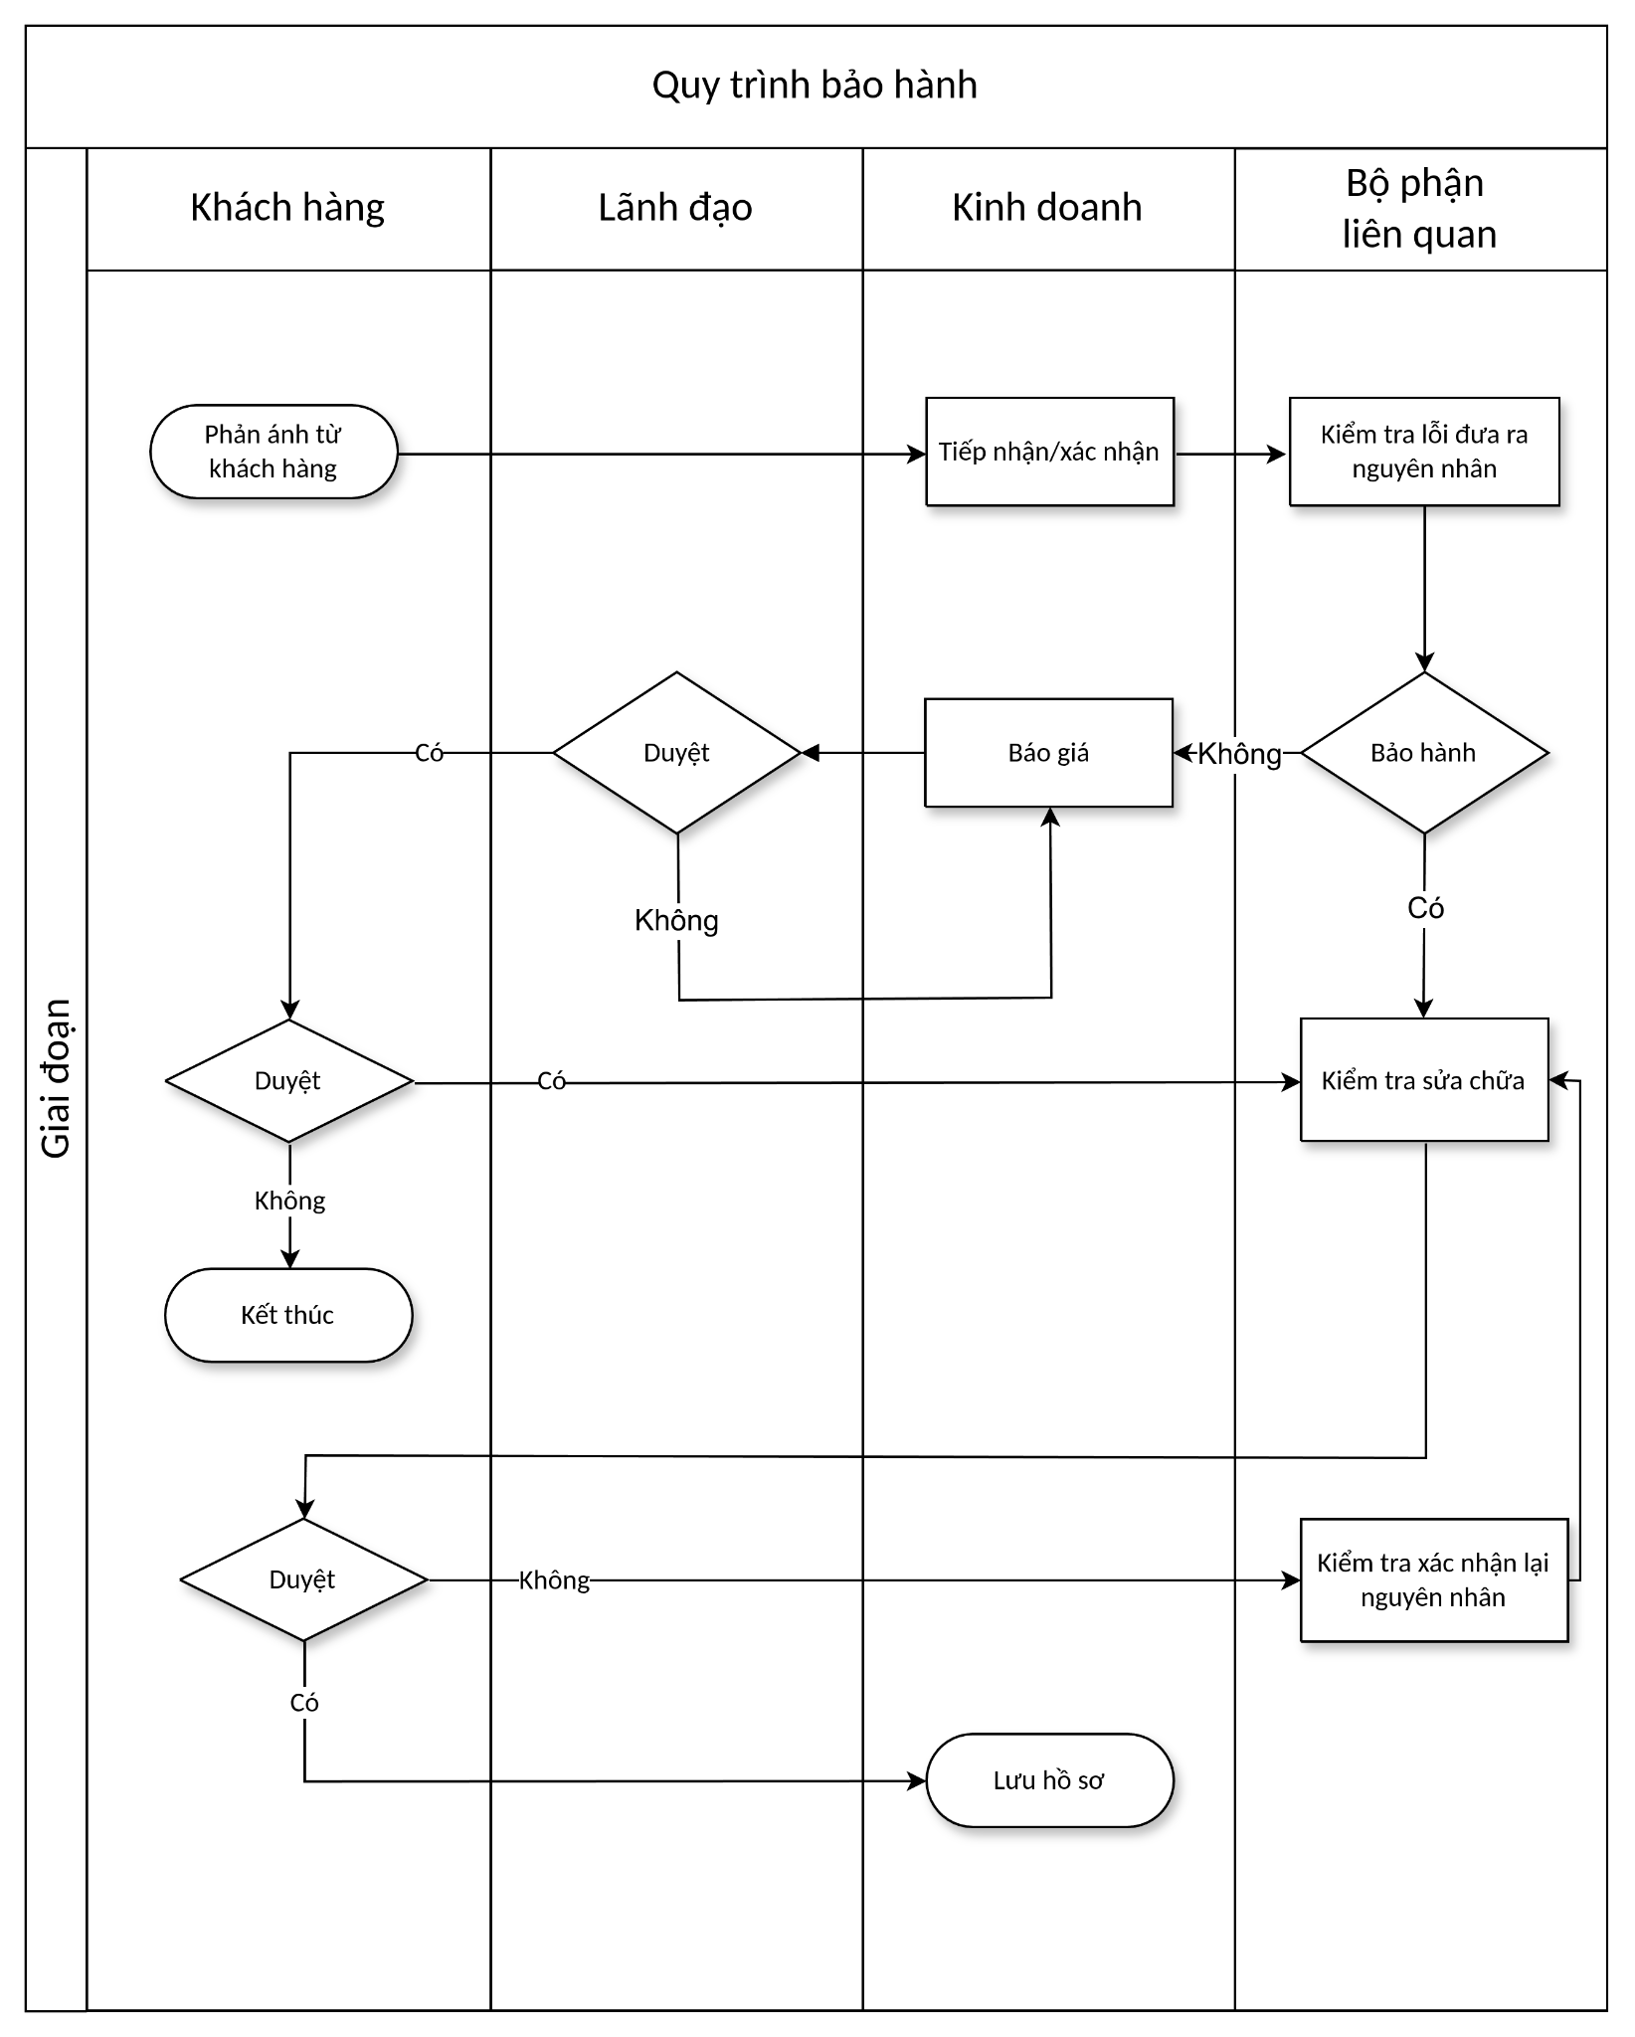
5.2. Diễn giải
5.2.1. Tiếp nhận/Xác nhận bảo hành
- Khách hàng phản ánh lỗi sản phẩm qua điện thoại, email hoặc trực tiếp.
- Bộ phận Kinh doanh tiếp nhận, ghi nhận thông tin: tên khách hàng, sản phẩm, mô tả lỗi, thời gian mua, tình trạng bảo hành.
5.2.2. Kiểm tra lỗi và đưa ra nguyên nhân
- Bộ phận ứng dụng kiểm tra sản phẩm, xác định nguyên nhân và tình trạng bảo hành:
- Còn bảo hành: Chuyển sang bước kiểm tra, sửa chữa (bước 5.2.3).
- Không còn bảo hành: Chuyển sang lập báo giá sửa chữa (bước 5.2.4).
5.2.3. Kiểm tra sửa chữa
Bộ phận liên quan thực hiện kiểm tra, sửa chữa hoặc thay thế linh kiện cho sản phẩm trong thời hạn bảo hành theo đúng quy định kỹ thuật.
5.2.4. Báo giá (trường hợp ngoài bảo hành)
- Bộ phận Kinh doanh lập báo giá sửa chữa và gửi đến khách hàng.
- Ban lãnh đạo xem xét, phê duyệt báo giá:
- Yes: Khách hàng đồng ý → chuyển sang sửa chữa (bước 5.2.3).
- No: Khách hàng không đồng ý → điều chỉnh báo giá hoặc kết thúc.
5.2.5. Duyệt kết quả sửa chữa
- Ban lãnh đạo xem xét kết quả sửa chữa:
- Yes: Đạt yêu cầu → lưu hồ sơ và bàn giao lại cho khách hàng (bước 5.2.6).
- No: Chưa đạt → bộ phận ứng dụng kiểm tra xác nhận lại nguyên nhân, thực hiện sửa chữa lại.
5.2.6. Lưu hồ sơ
Bộ phận Kinh doanh lưu trữ toàn bộ hồ sơ bảo hành (phiếu tiếp nhận, biểu phân tích, phiếu xác nhận) phục vụ theo dõi và kiểm soát ISO.
6. HỒ SƠ
STT | Tên hồ sơ | Mã số | Nơi lưu | Thời gian lưu
1 | Danh sách tiếp nhận bảo hành | ISO.BM-KD-04-01 | Bộ phận Kinh doanh | 1 năm
2 | Biểu phân tích nguyên nhân và hướng xử lý bảo hành | ISO.BM-KD-04-02 | Bộ phận Kinh doanh
3 | Phiếu xác nhận bảo hành | ISO.BM-KD-04-03 | Bộ phận Kinh doanh

